jsp 내장객체에 대해 알아봤습니다.

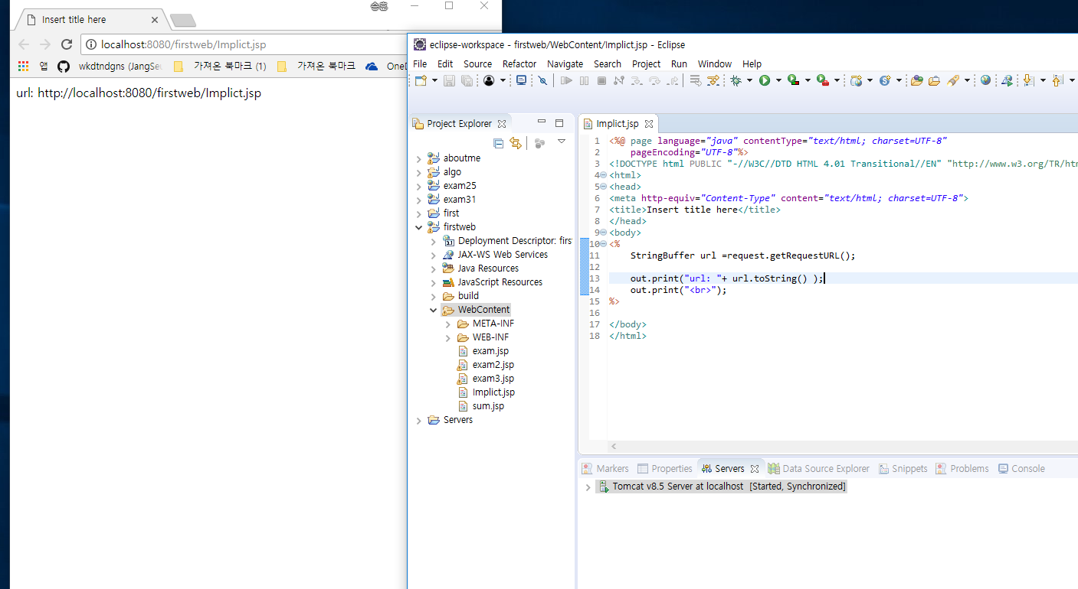

사실 out이라는 객체가 없는데 어디서 불러 올까라는 생각을 해야합니다 .  
out은 jsp안에 내장객체에서 불러오는데 내장객체는 서블릿 파일 맨 위쪽에 선언이 됩니다.   
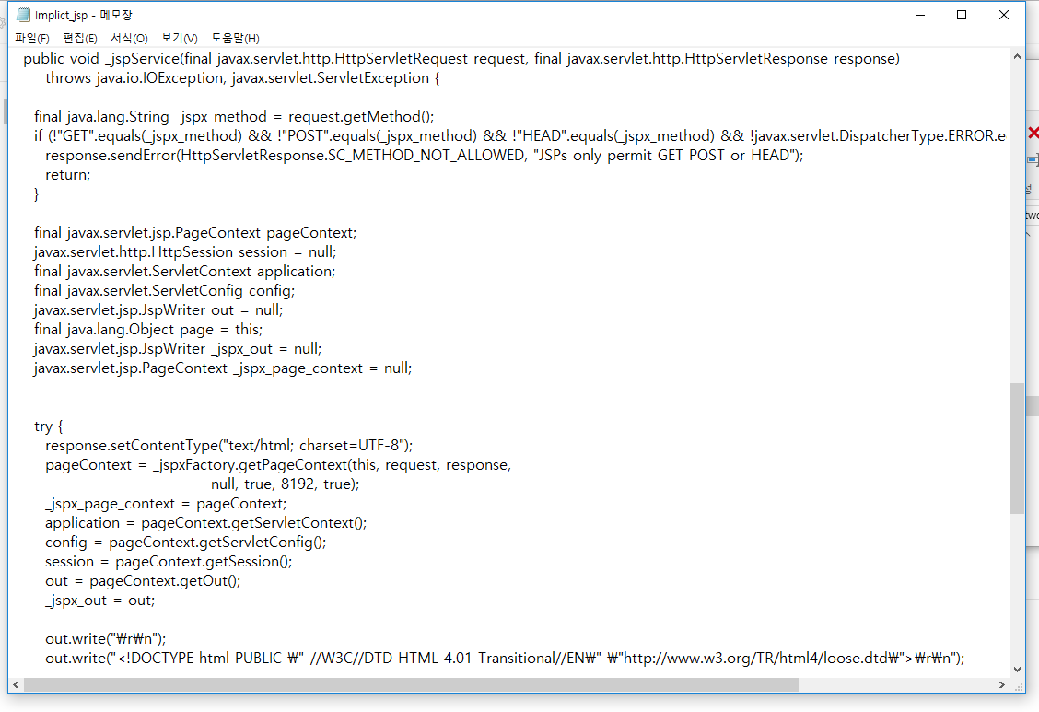

여기 보시면 out이라는 객체와 config application 등이 있습니다.

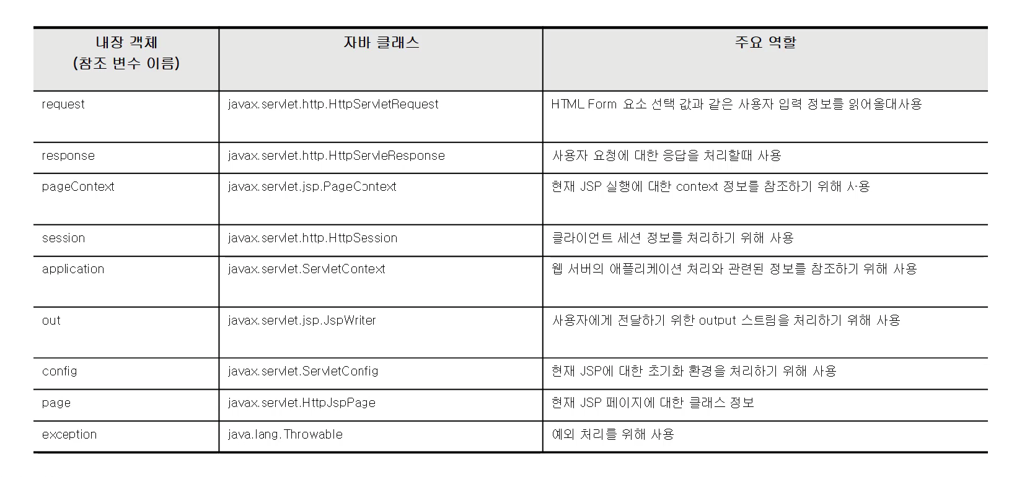

Jsp 내장 객체의 목록입니다.

https://www.javatpoint.com/jsp-implicit-objects